VIKUNDI 18 VYA WANAWAKE, VIJANA NA WATU WENYE ULEMAVU KUPATA MKOPO USIO NA RIBA
Mratibu wa Uwezeshaji Wananchi Kiuchumi wa Halmashauri ya Wilaya Bukoba, ndugu Ackim Mabuga leo ametoa elimu kwa viongozi wa vikundi vya wanawake, vijana na watu wenye ulemavu watakaonufaika na mkopo usio na riba wenye thamani ya shilingi milioni sabini na mbili mia tisa elfu (72,900,000/=) unaotokana na asilimia kumi ya mapato ya ndani ya Halmashauri na Marejesho (Revolving Fund) unaotarajiwa kutolewa katika kipindi cha Robo hii ya Pili Oktoba- Disemba 2021.
Ndugu Ackim ametoa elimu hiyo yenye lengo la kujenga uelewa kuhusu muda wa mkopo na utaratibu wa marejesho yake, iliyoambatana na usainishaji wa mikataba ya mikopo hiyo kwa viongozi wa vikundi kumi na nane (18) kutoka katika kata za Maruku, Kemondo, Katoro, Karabagaine, Kaagya, Nyakibimbili, Butelankuzi, Katerero, Bujugo, Rukoma, Kibirizi na Kanyengereko katika ukumbi wa mikutano wa Halmashauri ya Wilaya Bukoba.
“Lengo la mkopo huu usio na riba kwa vikundi hivi vinavyojishughulisha na ufugaji wa kuku, biashara ndogondogo, ushonaji na kilimo ni kuvisaidia kuendeleza miradi ya vikundi na hatimaye kuweza kuwakwamua kiuchumi wanavikundi hivyo” Alieleza Ackim.
Vikundi vinavyopatiwa mkopo huu unaotokana na asilimia kumi ya Mapato ya Ndani ya Halmashauri na Marejesho ya mikopo (Revolving Fund) vimethibitishwa na kupitishwa na vikao mbalimbali vya Halmashauri kuanzia ngazi ya vijiji hadi Makao Makuu na lengo la Halmashauri ni kuhakikisha inatoa mikopo kwa vikundi vyote vitakavyokidhi vigezo na masharti vitakavyoomba mkopo huo.
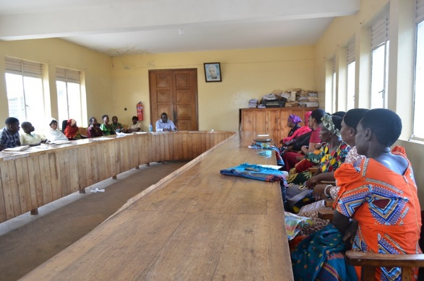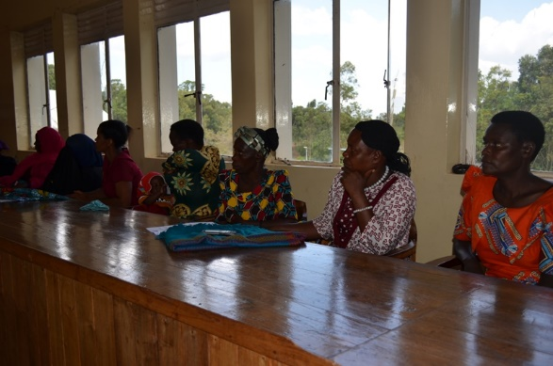
Viongozi wa Vikundi vya Wanawake, Vijana na Watu Wenye Ulemavu wakifuatilia kwa makini maelekezo kutoka kwa Mratibu wa Uwezeshaji Wananchi Kiuchumi wa Halmashauri ya Wilaya Bukoba.

